苏州大学有机化学课程试卷 ( 第9卷) 答案

- 命名下列有机化合物：(每题1分, 共15分 )
1、3 –丙基-1-己烯 2、4-乙基环己醇 3、邻溴甲苯
4、3-氯-1,2-丙二醇 5、苯甲醚 6、2,5-二甲基对苯醌
7、二苯甲酮 8、乙酰水杨酸 9、反-1,4-环己基二醇
10、(2R,3S)-二羟丁二酸 11、β-甲基吡啶 12、D-葡萄糖
13、Ζ−3−甲基−2−溴戊酸 14、二甲亚砜 15、3−溴丁酰溴

二、写出下列化合物的结构式：(每题1分, 共15分 )
1、 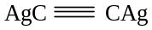 2、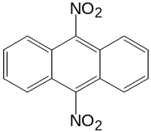 3、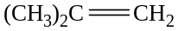
4、 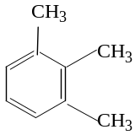 5、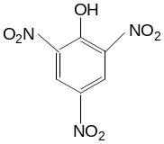 6、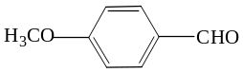
7、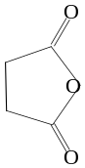 8、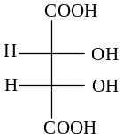 9、[N (C₂H₅)₄]⁺I⁻

10、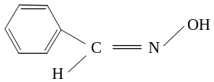 11、 C(CH₃)₄ 12、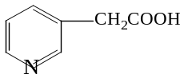
13、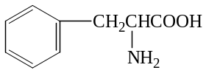 14、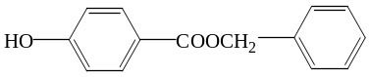 15、CH₃CN

三、选择题 (每题1分, 共20分 )
1 | 2 | 3 | 4 | 5 | 6 | 7 | 8 | 9 | 10
C | E | D | E | D | D | A | D | D | C
11 | 12 | 13 | 14 | 15 | 16 | 17 | 18 | 19 | 20
A | D | B | D | E | E | B | C | B | E

四、完成下列反应式 (每题1.5分, 共18分 )
1、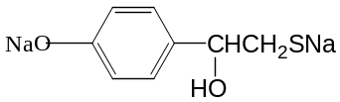 2、CH₃COCH₃ + CH₃COOH 3、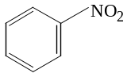
4、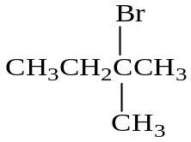 5、(CH₃)₃C-Cl 6、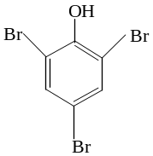
7、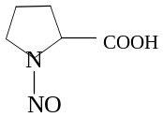 8、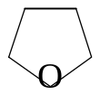
9、 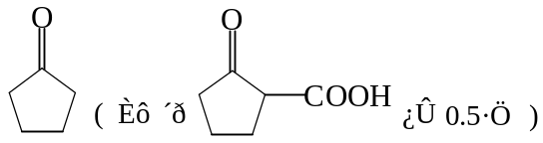 10、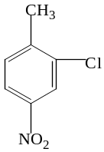
11、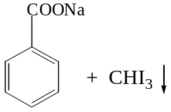 12、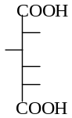

五、鉴别题 (每题3分, 共12分 )

1 、 苯酚 显色
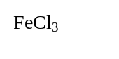
苯甲醇 （—） Na ↑
苯甲醚 （—） （—）
- 155-160℃,
② NaOH / CuSO₄
2、 尿素 ↑ 紫色
乙二胺 HNO₃ ↑ （—）
二乙胺 （—）
3、 酪氨酸 黄色 显色
HNO₃
苯丙氨酸 黄色 （—）
丙氨酸 （—）

4、
乙酰丙酮 褪色
Br₂ 水
丙酮 （—） I₂ / NaOH ↓
丙醇 （—） （—）

六、推证结构式 ( 共20分 )

1、( 共5分： 结构式 1分 ×3, 反应式 0.5分 ×4 )
结构式： Ⅰ：CH₃CH₂COOH， Ⅱ：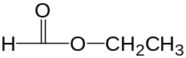 Ⅲ：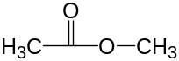

反应式：
CH₃CH₂COOH（Ⅰ）+ NaHCO₃ CH₃CH₂COONa + CO₂↑ + H₂O
HCOOH + C₂H₅OH
OH⁻
H₂O
（Ⅱ） I₂ / NaOH CHI ₃ ↓ + HCOONa
CH₃COONa + CH₃OH
H₂O
OH⁻
（Ⅲ）

2、( 共9分： 结构式 1.5分 ×3, 反应式 1.5分 ×3 )

结构式： (Ⅰ)：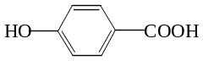 (Ⅱ)：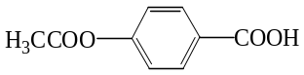 (Ⅲ)：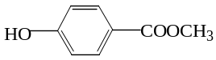
反应式：
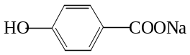 (Ⅲ) (Ⅰ)
NaCO₃
CH₃OH

硝化 (CH₃CO)₂O

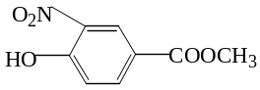
(只有一种一硝基衍生物) (Ⅱ)

3、( 共6分， 结构式 1分 ×6 )

结构式： A：CH₃CH(NH₂)CH₂COOH B：CH₃CH(OH)CH₂COOH

C：CH₃ CO CH₂COOH D：CH ₃ C(OH)=CHCOOH

E：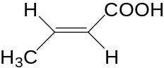 F： 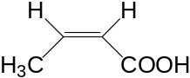

（注：若E和F互换也算正确）

